Tema: Compuestos orgánicos oxigenados.

Contenidos: Alcoholes. Clasificación de los diferentes alcoholes.

Lee con atención:
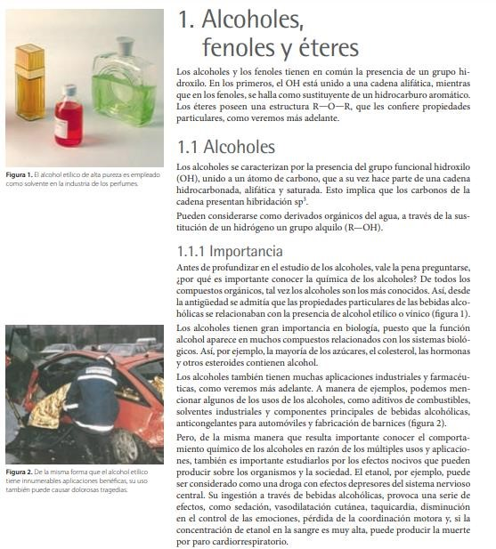

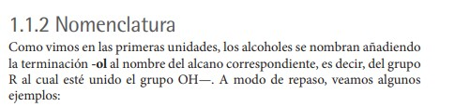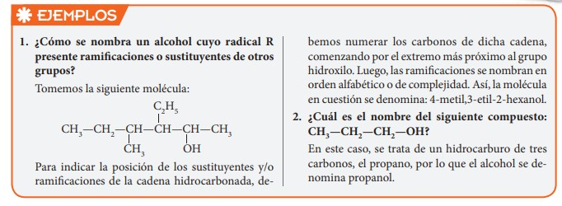

EN EL SIGUIENTE VIDEO VERAS LA EXPLICACION:

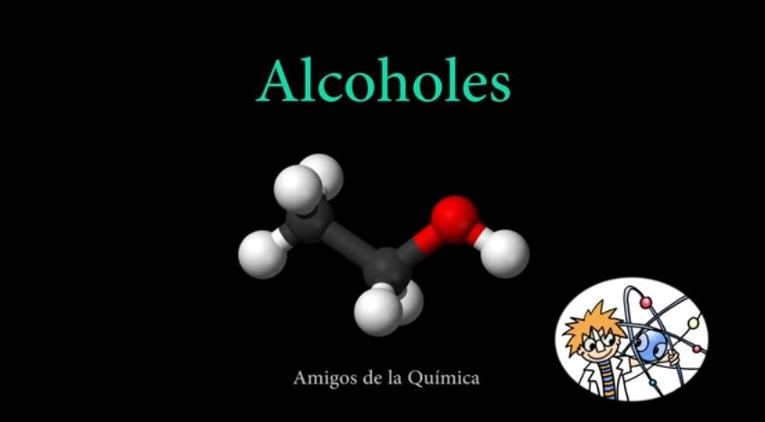
https://www.youtube.com/watch?v=1FNnZrMS1lI

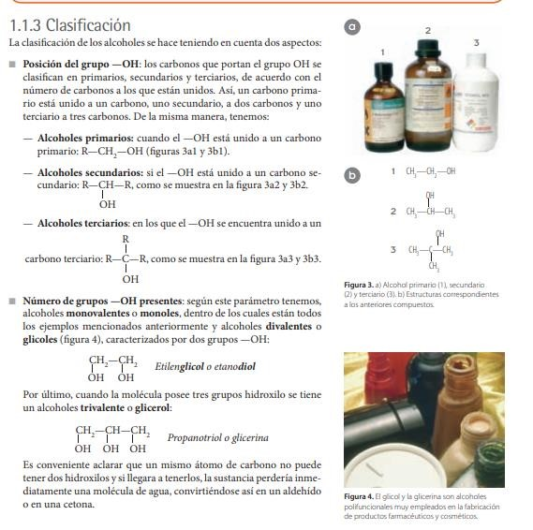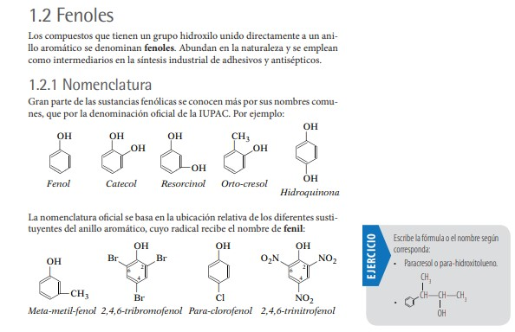

VEA EL SIGUIENTE VIDEO PARA ENTENDER MAS

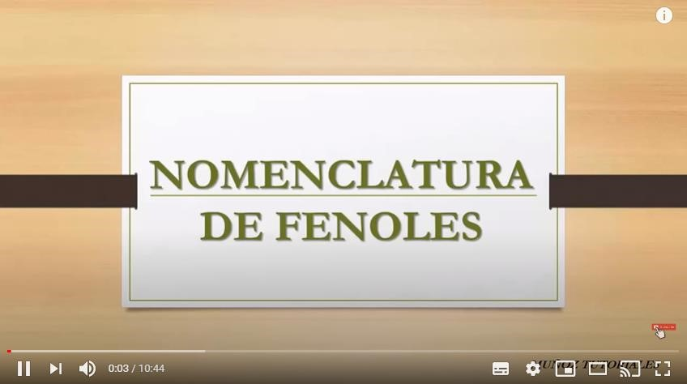
https://www.youtube.com/watch?v=hkBybaYyKCw
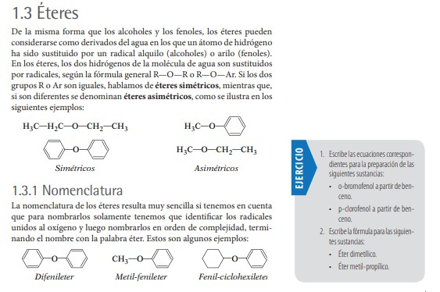
EL SIGUIENTE VIDEO PODRAS ENTENDER MAS

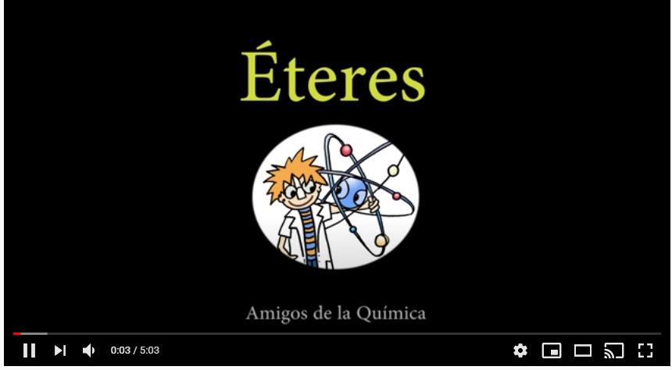 https://www.youtube.com/watch?v=Y1HzrXi2JNY&t=101s
ACTIVIDADES
1. Relaciona los términos y las definiciones, escribe las letras entre los paréntesis según corresponda.

- Alcohol ( ) Anillo aromático con OH unido a él.
- Alcohol Primario ( ) 2 metil-2 pentanol
- Fenol ( ) 2 propanol
- Alcohol Secundario ( ) Alcano el cual un hidrogeno se reemplaza por OH⁻ e. Alcohol Terciario ( ) hexanol

- Completa el siguiente cuadro:

HIDROCARBURO | FORMULA SEMIDESARROLLADA | NOMBRE
ALCOHOL
PRIMARIO n=5
ALCOHOL
SECUNDARIO
n=4
ALCOHOL
PRIMARIO n=7

  - Escribe la formula semi-desarrollada de los siguientes compuestos. 2,3dimetil-3pentanol
  - butanol
  - 3-metil-hexanol
  - 3 etil 4,5 dimetil heptanol
  - Etil-fenileter
  - Fenol
  - Meta -etil -fenol

- Busca el punto de fusión y ebullición de los compuestos anteriores e indica quien tiene mayor punto de fusión y ebullición.

- Busca las propiedades químicas de los alcoholes.

- Ahora al compuesto C del punto 3 realiza una reacción química con el hidróxido de magnesio Mg (OH)₂

- Luego al compuesto D del punto 3 realiza una reacción de deshidratación.

